“ARCHROMA Y SU COMPROMISO CON LA INDUSTRIA DE LA CONSTRUCCIÓN”

LÓPEZ-VERGARA F.
ARCHROMA CHILE, fernanda.lopez@archroma.com

RESUMEN
Archroma es una empresa multinacional de productos químicos de especialidad. Con sus tres unidades de negocios - Brand & Performance Textile Specialties, Packaging & Paper Specialties y Coatings, Adhesives & Sealants - es líder en ofrecer soluciones innovadoras, se caracteriza por sus altos estándares de calidad y alto nivel de servicio. Archroma se formó en octubre de 2013 y a través de su linaje directo, heredado de importantes empresas europeas (Sandoz, Hoechst y Clariant), Archroma tiene conocimientos y experiencia de la química y la industria que abarca más de 120 años. Trabajamos con la creencia que podemos hacer que nuestra industria sea sustentable y sostenible. Las emulsiones acuosas Mowilith® de Archroma, desde que su primera patente fue obtenida en 1912, ofrecen opciones de productos de vanguardia, hechas a medida para su necesidad y pueden contribuir en gran medida a las formulaciones de productos exitosos.
El objetivo es transmitir que las emulsiones Mowilith®, se utilizan en los mercados de pinturas, adhesivos y en particular en construcción a lo largo de toda la cadena de valor.
Nuestro compromiso con el desarrollo tecnológico para la industria de la construcción ha traído innovaciones constantes para las industrias de pisos, imprimaciones, adhesivos en pasta para baldosas, selladores elásticos, recubrimientos elastoméricos de paredes, impermeabilización, rellenos de juntas, techado, sistema de aislamiento de paredes, consolidación del suelo y modificaciones de mortero, los cuales pueden volverse más impermeables y duraderos con nuestras emulsiones Mowilith®, mejorando la adherencia y resistencia a la tracción y las propiedades de flexibles.

INTRODUCCION
Archroma es una empresa multinacional de productos químicos de especialidad. Con sus tres unidades de negocios - Brand & Performance Textile Specialties, Packaging & Paper Specialties y Coatings, Adhesives & Sealants - es líder en ofrecer soluciones innovadoras, se caracteriza por sus altos estándares de calidad y alto nivel de servicio. Archroma se formó en octubre de 2013 y a través de su linaje directo, heredado de importantes empresas europeas (Sandoz, Hoechst y Clariant), Archroma tiene conocimientos y experiencia de la química y la industria que abarca más de 120 años. Trabajamos con la creencia que podemos hacer que nuestra industria sea sustentable y sostenible. Las emulsiones acuosas Mowilith® de Archroma, desde que su primera patente fue obtenida en 1912, ofrecen opciones de productos de vanguardia, hechas a medida para su necesidad y pueden contribuir en gran medida a las formulaciones de productos exitosos.
Nuestro compromiso con el desarrollo tecnológico para la industria de la construcción ha traído innovaciones constantes para las industrias de pisos, imprimaciones, adhesivos en pasta para baldosas, selladores elásticos, recubrimientos elastoméricos de paredes, impermeabilización, rellenos de juntas, techado, sistema de aislamiento de paredes, consolidación del suelo y modificaciones de mortero, los cuales pueden volverse más impermeables y duraderos con nuestras emulsiones Mowilith®, mejorando la adherencia y resistencia a la tracción y las propiedades de flexibles.
El mercado de recubrimientos impermeabilizantes base acuosa ha tenido un crecimiento sostenido en la última década. Dentro del segmento de techos, este crecimiento está asociado principalmente por el reemplazo de membranas asfálticas. Por otro lado, para el segmento de paredes, asociado a la tendencia de reemplazar pinturas exteriores decorativas por productos que además, posean atributos técnicos. Como Archroma queremos transmitir que las emulsiones Mowilith®, se utilizan en los mercados de pinturas, adhesivos y en particular en construcción a lo largo de toda la cadena de valor.
El objetivo de este trabajo es, en primer lugar fomentar la discusión sobre las características relevantes a la funcionalidad de este tipo de recubrimientos, cuáles son las propiedades más importantes para lograr un impermeabilizante de adecuada performance y el alcance de las metodologías utilizadas como herramientas para extrapolar su desempeño. Finalmente, queremos mostrar una tecnología alternativa a los polímeros tradicionales centrada en Terpolímeros base VeoVa™ con excelentes propiedades para la formulación de recubrimientos exteriores para muros y techos.
Recubrimiento Impermeables o Recubrimiento Elastomérico
Un recubrimiento exterior que sirva para proteger a las fachadas o techos del ingreso del agua es lo que comúnmente se conoce como impermeabilizante, el cual además de ser una barrera al agua, debería tener cierta resistencia a la degradación debido a condiciones atmosféricas, como son los rayos UV. La degradación UV, puede llegar a afectar en tal grado al film, que con el tiempo, dejará expuesto el sustrato evitando que cumpla con su función de barrera al agua que es como habíamos iniciado la descripción de un impermeabilizante. Es en este punto en el cual la definición de impermeabilizante toma un sentido más amplio que simple “barrera al agua con resistencia a la intemperie”. Un impermeabilizante debe cubrir el sustrato y evitar que éste quede expuesto a los factores atmosféricos que puedan dañarlo y eventualmente dañar la estructura.

Toda construcción (en particular hecha con materiales cementicios), aunque inicialmente componga un sustrato continuo, durante su vida, desarrollará grietas y fisuras como resultado de expansiones y contracciones de los materiales ya sea de origen térmico y/o sísmico (1). Es decir que a la definición anterior, es necesario agregar que el recubrimiento impermeabilizante, debe tener además la capacidad de tolerar movimientos del sustrato para evitar que este quede expuesto a las agresiones del medio, en particular el ingreso de agua. La naturaleza de la expansión y contracción térmica de los materiales genera que las ciertas grietas formadas tengan una naturaleza dinámica con las temperaturas estacionales y a su vez con las variaciones térmicas dentro de un mismo día (1). Para que un recubrimiento sea capaz de soportar estos movimientos, el comportamiento del film debe ser lo más parecido a un resorte que se estira cuando la grieta se expande y vuelve a sus dimensiones iniciales una vez que la grieta se contrajo. Estos recubrimientos no sólo deben resistir las variaciones dimensionales de las grietas ya existentes sino que además soportar la formación de nuevas.

Es por estos motivos que resulta más conveniente la denominación “recubrimientos elastoméricos” (en inglés: EWC - elastomeric Wall coatings o ERC - elastomeric roof coatings) y no simplemente recubrimientos impermeabilizantes.

Recubrimientos Elastoméricos

En el punto anterior, concluimos que un recubrimiento utilizado para la impermeabilización de fachadas y techos, debe por lo menos presentarse como una barrera al agua, con buena resistencia a la intemperie y propiedades elastoméricas que ayuden a acompañar el movimiento de las grietas o fisuras del sustrato. También se indicó que el movimiento del sustrato depende de las variaciones de temperatura tanto diarias como estacionales.

La propiedad de cubrir grietas y acompañar su movimiento sin dejar expuesto al sustrato a una determinada temperatura de servicio, se conoce como crack-bridging. Esta propiedad, en un recubrimiento dado y manteniendo otras variables fijas, está relacionada con la cantidad de ligante y su naturaleza. Si un ligante “A” puede elongar a 25°C pero no a 5°C y otro ligante “B” puede elongar a 5° pero no a 0°C, la diferencia fundamental se encuentra en la denominada temperatura de transición vítrea (Tg), por lo que TgA > TgB. En resumen, el Tg de un polímero, es la temperatura a la cual este pasa de ser un material frágil y quebradizo a gomoso y flexible.

Por lo expuesto, si se desea obtener un recubrimiento verdaderamente elastomérico, es necesario utilizar los denominados polímeros blandos (con Tg normalmente menor a las temperaturas más bajas de la época invernal de la zona) y descartar el uso de polímeros duros aditivados con plastificantes. Estos últimos o bien migran y/o se degradan dejando como consecuencia un film duro y quebradizo con tendencia a cuartearse e incluso desprenderse del sustrato (2). Mientras menor el Tg del polímero y mayor su cantidad en fórmula, mejor será su habilidad para acompañar las deformaciones del sustrato a baja temperatura.

Terpolimeros base VeoVa™ 10

Los terpolímeros base VeoVa™ 10 son polímeros basados en la reacción de polimerización en cadena de los monómeros acrilato de butilo, acetato de vinilo y VeoVa™ 10. Las principales ventajas del uso de esteres del ácido versático radica en su estructura y en su factor de copolimerización con VAM.
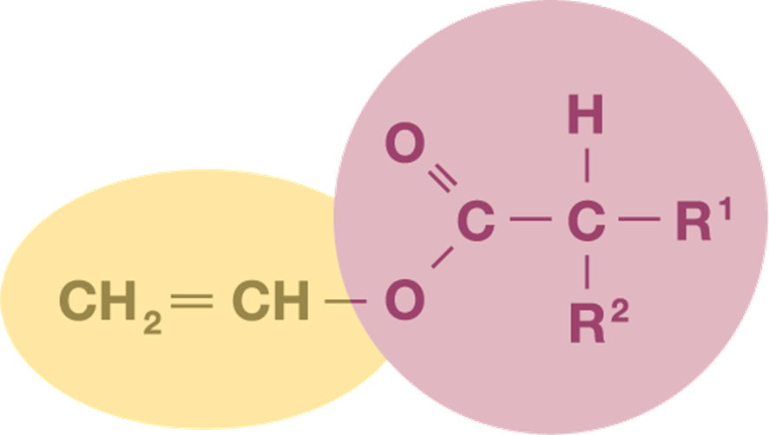

Fig. 1, estructura VeoVa 10®, Donde R1 y R2 son grupos alquilo

VeoVa™ 10 y VAM presentan una reactividad muy similar frente a polimerización vía radicales libres lo que lleva a una distribución aleatoria de ambos monómeros en la cadena del polímero. De esta manera y gracias a su cadena ramificada permite la protección de los enlaces éster frente a la hidrólisis y lo que es más significativo, protege a los grupos acetato vecinos en lo que se denomina efecto paraguas (3). Esta protección de grupos acetatos es de tal grado que se asemeja a la de las propias unidades de VeoVa™ 10 (4).

Propiedades de este monómero como hidrofobicidad, resistencia a la hidrolisis y degradación UV (5) junto con las características de polimerización con acetato de vinilo y polímeros acrílicos otorgan la posibilidad de formular polímeros para recubrimientos de alta performance. En términos de cronológicos, los polímeros base VeoVa™ 10 fueron siendo aceptados en segmentos con requerimientos cada vez más exigentes:
Año | Segmento
1995 | Pinturas interiores de alta performance
2002 | Alta resistencia a la intemperie para productos exteriores
2005 | Impermeabilizantes para frentes
2007 | Pinturas para piscinas / pinturas semibrillo
2009 | Recubrimientos elastoméricos (EWC/ERC)
2011 | Modificadores para cemento
2013 | Barnices y emulsiones nano
Fig. 2, cronología del uso de Terpolímeros en segmentos del mercado de recubrimientos.

METODOLOGIA

En términos de protección de techos y fachadas, tratando de encontrar una definición de impermeabilizante ya hemos mencionado varias características importantes: barrera al agua, resistencia a la intemperie, crack-bridging. Estas dos últimas se agrupan bajo la consigna de que el recubrimiento debe mantener su integridad con el fin de proteger al sustrato y poder actuar como barrera a agresores externos que puedan afectar la estructura
Respecto de la cualidad del recubrimiento como barrera al agua, es importante aclarar que estos deben actuar como barrera al agua líquida pero a su vez deben permitir una evaporación de humedad desde el interior de la estructura. El ingreso de humedad a las estructuras es algo que no puede evitarse completamente y por ese motivo un sistema que permita su evaporación y permita respirar al sustrato es de suma importancia (1-2,4).
En este caso, mostraremos cómo con mediciones relativamente sencillas de elongación a la ruptura y tensión máxima a temperatura ambiente, densidad de difusión de vapor de agua, absorción de agua sobre film libre y flexión en frío, es posible obtener información de mercado y orientar el diseño de un recubrimiento elastomérico para un adecuado posicionamiento dentro del mismo.
La información experimental presentada en este trabajo se basó en la aplicación de los siguientes métodos. En todos los casos se realizan extendidos sobre papel siliconado de 1000 micrones húmedos y se dejan secar por 15 días a temperatura ambiente. Luego se retiran del papel para el corte de las probetas correspondientes.
Propiedades mecánicas

- Se cortan probetas de 7x2cm (tres por cada muestra de recubrimiento a ensayar).
- La medición de cada probeta se realiza en un equipo Versatest (Mecmesin) que registra la curva tensión elongación a temperatura ambiente.
- Se toman los valores de tensión máxima de cada probeta, se promedian y presentan en un gráfico de barras comparativo.
- Se toman además los valores de elongación a la ruptura, se promedian y grafican en un gráfico de barras tanto el promedio como el valor máximo obtenido.

Flexión en frío

- Se cortan probetas de 5x3cm (un mínimo de 3 por cada muestra de recubrimiento y por cada temperatura a ensayar).
- Las probetas son colocadas en un soporte rígido compuesto de dos solapas con movimiento sobre el eje central similar a las tapas de un libro. Las probetas son pegadas con cinta en los cuatro laterales dejando la parte central libre.
- Se coloca el soporte con las probetas a la temperatura de evaluación por 24 horas.
- Una vez transcurrido el tiempo, sin retirar de la zona fría, con guantes de nitrilo o látex (para aislar del calor corporal) y sujetando del soporte (especial cuidado en no tocar las probetas), se procede a la flexión de las solapas (como cerrando un libro).
- Se registra OK (pasa) o KO (no pasa) de acuerdo a si hubo o no fisura o marca que indique falla del recubrimiento.

Absorción de agua sobre film libre

- Se cortan probetas de 4x4cm (dos por cada recubrimiento a testar).
- Se registra el peso de cada probeta (Po) en balanza analítica y se colocan sumergidas en un recipiente con agua desmineralizada.
- A las 24 horas, se sacan las probetas, se las seca con papel absorbente ejerciendo una leve presión y se registra el peso en la misma balanza analítica.
- Una vez registrado el peso, se sumergen nuevamente en agua.
- Se repite el procedimiento de acuerdo a la cantidad de datos deseados, normalmente los primeros tres días y un último punto a los 7 días.
- Se informan los resultados (promedio de las dos probetas) como el porcentaje en peso de agua absorbida respecto del peso de probeta (Po).
- Se grafican los datos de cada muestra de recubrimiento (porcentaje de agua absorbida versus días).

Densidad de difusión de vapor

1. Se cortan círculos de aproximadamente 10cm (dos por cada recubrimiento a testar).
- En las copas para permeabilidad se pesan 50g de agua (esta cantidad garantiza que exista una cámara de aire entre el agua líquida y el film), se coloca el recubrimiento sobre el borde de la copa, se coloca la arandela y luego la rosca.
- Se registra el peso inicial del conjunto copa + recubrimiento + agua.
- Cada 24horas y por un total de 7 días, se vuelve a pesar el conjunto.
- Se informa el resultado (promedio de las dos probetas) como los gramos evaporados por día por metro cuadrado de recubrimiento.

RESULTADOS
Como analizamos anteriormente las características del mercado argentino basados en las mencionadas 4 determinaciones, a continuación presentamos resultados de muestras de recubrimientos formulados con Terpolímeros base VeoVa™ 10.

Sigue un set de resultados sobre una formulación de recubrimiento con 40% en peso de ligante. Se utiliza misma base reemplazando sólidos de polímero por los distintos cortes indicados en la figura 3.
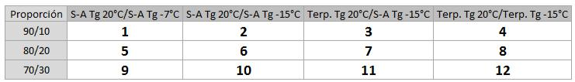

Fig. 3, codificación para resultados figuras 4, 5 y6.
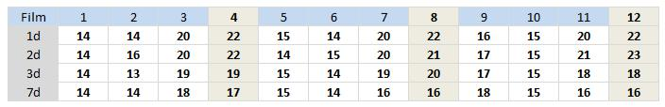

Fig. 4, resultados absorción de agua sobre film libre en % en peso de agua absorbida.

En general, y como se observa en la figura 4, la elongación y le flexión en frío de una formulación, pueden regularse adecuadamente ajustando las proporciones de polímero blando.
Si bien no existe una clara correlación entre elongación a temperatura ambiente y flexión en frío, se puede concluir que recubrimientos de similar PVC con alta elongación, pueden o no tener buena performance en frío pero recubrimientos con baja elongación, tienden a fallar a menores temperaturas.
Observando los conjuntos de cortes [4, 8 y 12] versus [3, 7 y 11], en los cuales sólo varía la naturaleza del polímero pero con similares Tg, es evidente que en ambos casos, los cortes más blando mejoran la performance de flexión en frío, sin embargo, el sistema de Terpolímeros se muestra superior ya que mantiene buena elongación a temperatura ambiente y además logra la flexión a -4°C.
En términos de absorción de agua sobre film libre, los Terpolímeros base VeoVa™ 10 testeados, pueden dar valores en algunos puntos arriba de formulaciones equivalentes con polímeros base estireno acrílico los primeros días, llegando a valores similares para el séptimo día.
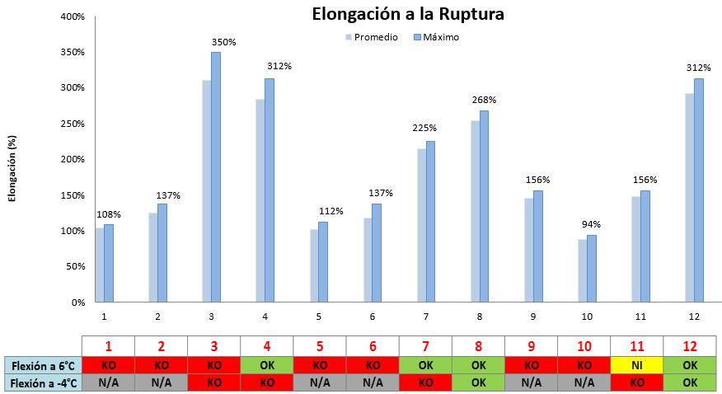

Fig. 5, resultados elongación a la ruptura (%) junto con resultados de flexión en frío.

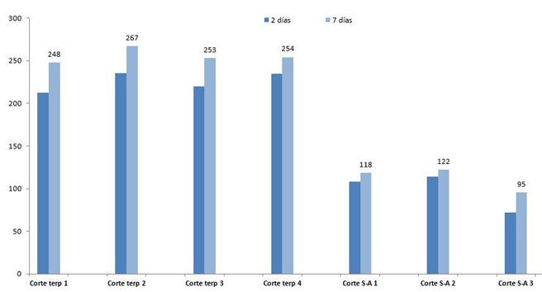
Fig. 6, resultado experimental difusión de vapor de agua (g/m2xdía) en ERC

A continuación, presentaremos distintos resultados de densidad de difusión de vapor de agua. Estos datos han sido recopilados de trabajos diferentes, con distintas bases de formulación por lo que son totalmente independientes. Se observa claramente en las figuras 5 y 6, que los Terpolímeros base VeoVa 10 testeados, presentan un valor notablemente superior (en algunos casos más del doble) comparado con alternativas base estireno acrílico.

Los resultados de densidad de difusión de vapor, se han repetido sistemáticamente en muchas otras determinaciones confirmando que es una propiedad distintiva de los recubrimientos base VeoVa™10.

DISCUSIÓN y CONCLUSIÓN

En el presente trabajo, hemos logrado deducir porque no basta con mencionar que un recubrimiento sea impermeabilizante si no que este debe ser elastomérico para una mejor protección de los sustratos y como el crack-bridging es su característica distintiva,

Hemos logrado discutir sobre cuáles serían en conjunto, las características más relevantes que deben tener dichos recubrimientos. El alcance de las mismas y la factibilidad de estimarlas con ensayos relativamente sencillos.

Se ha podido demostrar que con los métodos comparativos indicados, es posible la descripción del mercado de recubrimientos (Argentino en este caso) y a través de dicha descripción, obtener una herramienta para el diseño de recubrimientos elastoméricos que cumplan con las demandas del mercado.

Se ha descrito brevemente que se entiende por Terpolímeros base VeoVa™10 y a través de las mismas cuatro determinaciones que sirvieron para describir al mercado, observar su buena performance en general y determinar como característica distintiva la elevada difusión de vapor de agua que imparte a las formulaciones.

Referencias bibliográficas

- Kirn, B., proceedings of the RCI 24th International convention, Elastomeric Wall coverings: Theory, Uses and Applications 2009, pp 109-120.
- Edison, M., Exterior Wall Coatings for concrete an Masonry, Concrete Repair Bulletin, 12-16, January/February 2005.
- Arriaga, V. y Vanaken, D., PC&I mag., 11-01-2013.
- Warson, H. and Finch, C.A., Applications of synthetic resin lattices Vol.2, John, Wiley &Sons, LTD (2001).
- Vanaken et al. Federation of Societies for Coatings Technology in ICE proceedings, 363-374, International coatings expo von FSCT, Blue Bell, 2001.
- Brock, M., Performance requirements of Wall coatings: The facts and the fiction, Concrete Repair Bulletin, 16-18, july/august 2006.
- Kim et al., J. Ind. Eng. Chem., Vol. 7, No. 6, 380-338 (2001).
- Carneiro, C. et al, JCT Research, Vol. 3, No. 4, October 2006.

